**Упражнения и игры на развитие мышления у дошкольников**

Давайте рассмотрим варианты упражнений и игр, которые можно легко использовать в быту всей семьёй.

**Игры на развитие наглядно–действенного мышления**

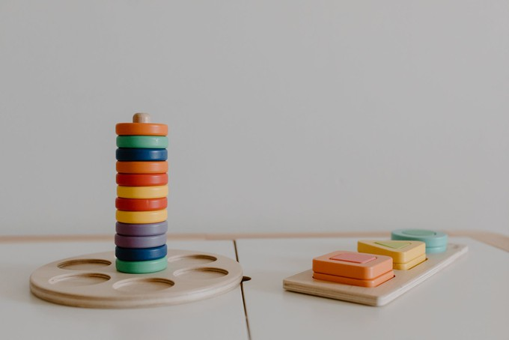

1. «Разложи по группам» - игра при которой работа глаз и рук является ведущей. Например, разложите перед ребёнком большие ложки, десертные и чайные. Попросите их рассортировать. Ребенок должен решить сам по какому принципу это сделать.
2. Игра «Построй ряд». Здесь можно использовать блоки цилиндров, цветные таблички, тепловые бутылочки, вкусовые бутылочки, танграм и другие материалы. Например, необходимо построить ряд от большого к маленькому. Используются блоки цилиндров из метода Монтессори. Цветные таблички одного цвета, но разных оттенков, необходимо разложить от самого темного до самого светлого.
3. Игра «Найди место для матрёшки». Для нее потребуются матрёшки (минимум из 6 частей). Расставляем фигурки в ряд на равном расстоянии друг от друга. Потом просим ребёнка закрыть глаза, убираем одну фигурку, а остальные выравниваем. Малыш открывает глаза и пытается найти место, между какими фигурками стояла матрёшка. По мере выполнения задания количество составляющих должно увеличиваться.

**Игры на развитие наглядно-образного мышления**

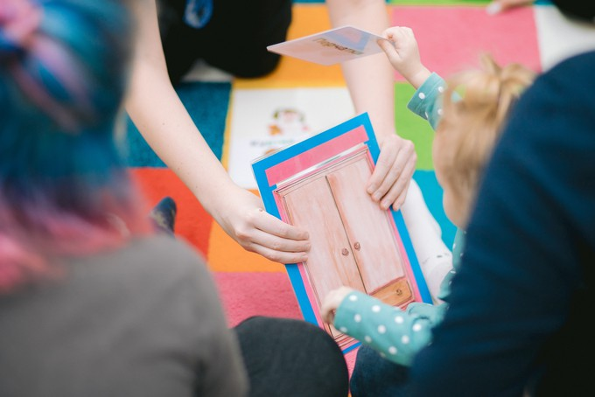

1. Игра «На что похоже?». Ее вариаций очень много. Одним из них может быть показ изображения причудливой кляксы. Дайте возможность ребёнку продумать что это, кто это, какой на вкус, какой на запах, чем занимается и другие признаки.
2. Игра «Назови одним словом». В зависимости от возраста у ребёнка будет меняться подход к определению предметов. Для у детей 3-4 лет – простые обобщение типа: мебель, посуда, ягоды, цветы. Для ребёнка в возрасте 5 лет обобщение должно быть более глубокое, например: насекомые, дикие животные, домашние животные, профессии и прочее. Дети 6-7 лет уже оперируют такими понятиями, как животные Африки, Азии, фрукты Европы, Азии и т.п.
3. Игра «Дай определение». Ребёнку предлагается предмет, который он характеризует. Например, показываем кружку, которую нужно описать: большая, папина, хрупкая, стеклянная и др. А потом ребёнок вам показывает предмет, а вы характеризуете.

**Игры на развитие словесно-логического мышления**

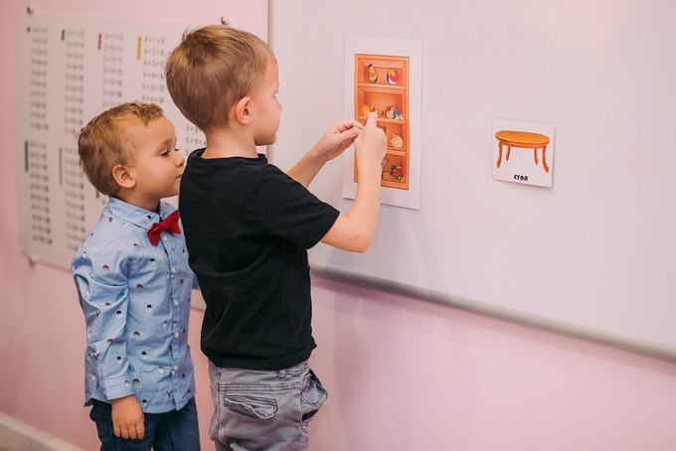

1. Игра «Собери картинку». Она является аналогией пазлов. Задача ребёнка из нескольких деталей собрать целую картинку. Чем старше малыш, тем больше деталей.
2. Игра «Продолжи ряд». Нарисуйте цепочку и ряд бусин в определенной последовательности жёлтая, зелёная, голубая, розовая, а потом повторите ряд один раз и предложите ребёнку продолжить. Чем старше ребёнок, тем больше бусин, меняются их размеры.
3. «Противоположности». Игра на подбор противоположного. Например, вы говорите холодный, а ребёнок подбирает горячий; мокрый-сухой; чёрный-белый и прочее.
4. Игра «Угадай о чём речь». Вы последовательно описываете предмет, а ребенок догадывается о чём идёт речь. Например: круглый, полосатый, сладкий, сочный – арбуз.